Tableau de bord 6 – GimbUS 12 mars au 18 mars
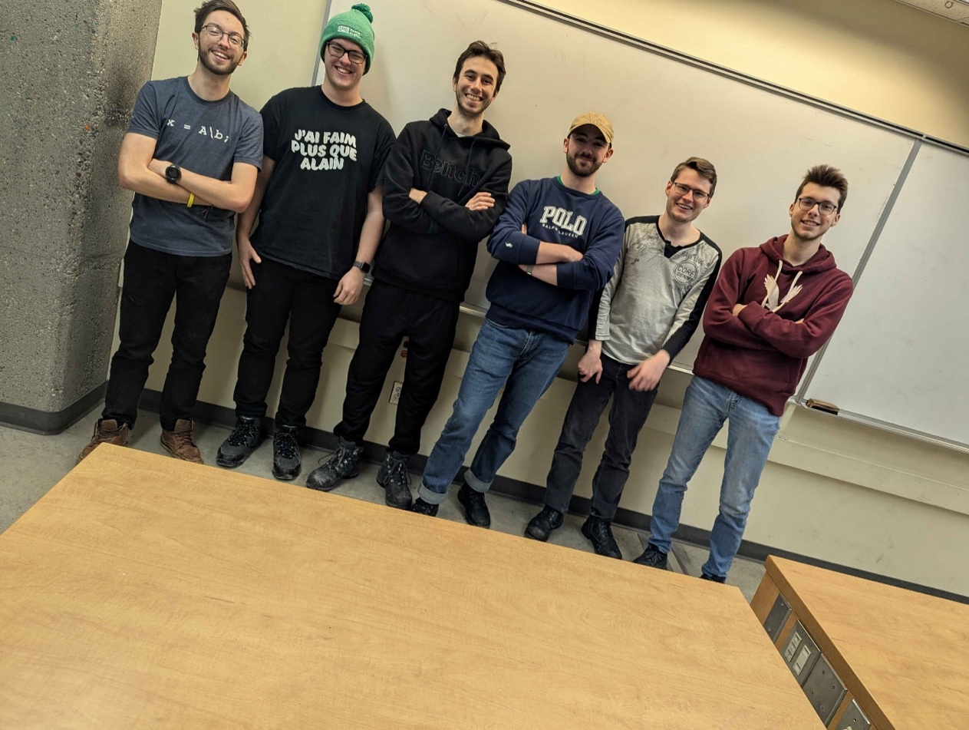
[Guillaume Béland (Modélisation 3D), Hugo Bergeron (Contrôle moteur + Accéléromètre + caméra), Michaël Bruneau (Accéléromètre), Rémi Jetté (Chef d’équipe + Contrôle moteur), Justin Marcoux (Modélisation mathématique du système), Samuel Hamelin (Modélisation 3D) & Maxence Jacob-Laforce (HMI)]
Ce qu’il faut faire :  - Finir d’Implémenter les quaternions  - Se procurer le restant des vis  - Faire passer les fils dans la structure  - Perfectionner les mouvements faits selon les données captés par l’IMU (filtrage, réactivité)  - HMI  - Modéliser le support à RPI5  - Vérifier la poignée  - Compléter le filtrage des données du IMU  - Perfectionner le calcul des angles avec IMU  - Faire différents modes de détection d’image (objets différents, calculs différents, mini-jeux)  - Implémenter YOLO v9 (plus adapté pour un rpi 5)/Convertir le modèle en NCNN pour un meilleur FPS  - Impression finale des bras | Ce qui a été fait :  - Suivi d’objet + cas de moyenne en cas de plusieurs détection (Hugo + Michael)  - HMI (listes déroulantes+reception/envoi information) (Maxence)  - Intégration des IMU à la poignée (Samuel)  - Réimpression de la poignée (Samuel)  - Perfectionnement du calcul du yaw avec magnétomètre (Rémi)  - Début de filtrage des données du IMU (Rémi)  - Programmation du nouveau IMU (Rémi)  - Assemblage de la nouvelle poignée (Rémi)  - Se procurer un autre fil pour la Pi cam (Michael)  - CAD de l’écran (Guillaume)  - V2 du support à écran (Guillaume)  - Faire fonctionner l’axe yaw (Justin)
Nombre heure moyen par membre :  Guillaume : 3h, Hugo : 7h, Michaël : 5h, Rémi : 4h, Justin : 4h, Samuel: 5h30, Maxence : 5h | Risques :  Emmêlement des fils autour de la gimbal  Fils trop court pour la caméra
Problèmes rencontrés :  - Manque des vis (encore)  - IMU ne rentre pas correctement sur son support imprimé | Points à aborder avec le superviseur :
Burn down Chart  (voir ci-dessous) | Objectif du projet :  Réaliser une gimbal 3 axes capable de stabiliser une caméra, ainsi que de détecter et d’automatiquement suivre une cible
